**Классный час «Для вас, Почемучки!»**

**Цели:** пробудить интерес к математике путем привлечения детей к ролевой игре, использования информационных технологий; развивать логическое мышление, внимание математическую речь, умения работать в группе; воспитывать чувство коллективизма, волю к победе.

**Форма проведения**: викторина.

**Ход викторины**

**1-й ведущий**. Внимание, внимание! Спешите, торопитесь!

Хозяин и гости – смотрите и учитесь!

**2-й ведущий**. Скорее все вместе отправимся в путь!

А там чудеса и сюрпризы вас ждут!

**1-й ведущий.** Сегодня, как вы уже догадались, нас ждет не простое путешествие, а математическое. Мы с вами будем путешествовать по волшебной стране Числяндии, которая всех приглашает в гости. Она приготовила для вас интересные задания! Итак, путешествие начинается. И называется оно «Для вас, Почемучки!».

**2-й ведущий.** Итак, поезд отправляется – путешествие начинается!

(*Звучит песня «Мы едем, едем, едем…»)*

**1-й ведущий.**

Первая станция – необыкновенная.

Мы к ней приедем непременно!

Лягушата там вас ждут,

И вам задания дадут.

**Задания от лягушат**

Рано утром лягушата

Громко учатся читать.

И у них во всех словах

Обязательно есть «КВА».

Ты попробуй угадать,

Что читали лягушата.

КВА_

Это «КВА» летом от жажды спасает.

КВА_ _ _ _

Этот «КВА» дети на доске нарисуют.

_ _ КВА _

Эта «КВА» вас читать научит.

_ _ КВА

Эта звук означает и молчит.

КВА_ _ _ _ _

Большая семья в этой «КВА» живет.

_КВА_ _ _ _

А в этой – рыбка свободно плывёт.

**2-й ведущий.**

Благодарим лягушат за интересные задания и отправляемся в дорогу.

(*Звучит песня «Мы едем, едем, едем…»)*

Для тех, кто любит загадки различные,

Следующая станция «Логическая».

Начинаем размышлять,

Чтоб все задачи разгадать.

Наш друг – Карандаш из страны веселых человечков предлагает следующие задания

1. Сидело 6 воробьев и 4 ласточки. 9 птичек улетели. Сколько воробьев осталось?

2. Какое число нужно написать вместо точек: 1, 3; 2, … ; 3, 5. Найди закономерность.

3. Света и Дима пришли утром в класс, а там уже были 4 ученицы. Сколько учениц стало в классе? Сколько всего детей стало в классе?

4. Во дворе играли 5 детей. Когда два мальчика пошли домой, то среди детей больше стало девочек. Сколько сначала было девочек и сколько мальчиков?

5. На дереве сидело 5 ворон и 3 сороки. Улетели все сороки и столько же ворон. Сколько ворон осталось на дереве?

6. У крышки стола 4 угла. Один из них отрезали. Сколько углов стало?

- А мы отправляемся в дорогу!

(*Звучит песня «Мы едем, едем, едем…»)*

**1-й ведущий.**

Эта станция сложна!

Есть тут числа и слова!

Ребусов тут просто тьма!

Разгадать их нужно нам!



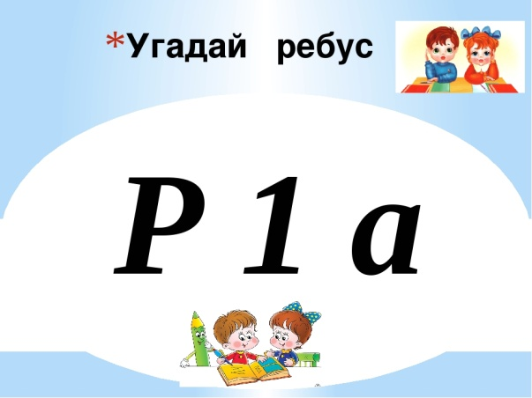

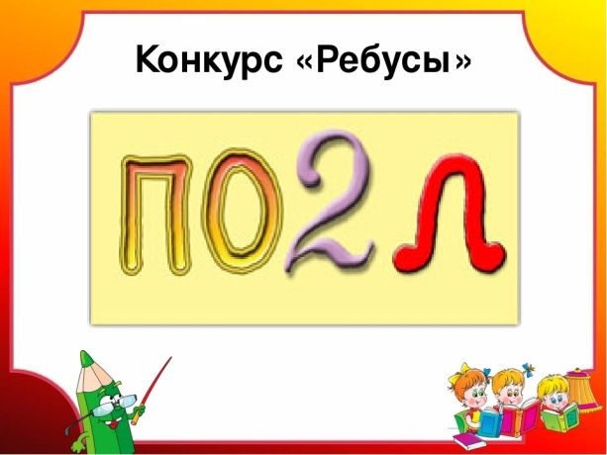 

**1-й ведущий.**

Вот станция **Числовая!**

Что скажет нам, угадайте?

Она расскажет нам сама

Все про числа и слова!

*Ведущие предлагают всем учащимся веселые задачки!*

1. Сколько ног у паука?

Тебе загадочка такая!

Я подскажу – догадайся ты:

Их больше семи, меньше девяти. (8)

2. Мама вяжет варежки

Кате, Свете, Вареньке!

Сколько нужно рукавичек

Этим маленьким сестричкам? (6)

3. Пять пар носков стирала мама.

И тщательно их проверяла.

Три пары оказались целыми.

А сколько носков было с дырами? (4)

4. У Алёнки две куклы, три яблока, одна конфетка, два апельсина, пять персиков и один велосипед. Сколько фруктов у Алёнки? (10)

5. Два кольца, как два венца,

Без начала и конца.

Если я перевернусь,

То совсем не изменюсь. (цифра 8)

6. Есть у меня булочки с кремом.

Маленьким всем нравится крем.

Сколько останется булочек с кремом,

Если я крем съем? (ни одной)

(*Звучит песня «Мы едем, едем, едем…»)*

**1-й ведущий.**

Станция Геометрическая

Интересная и логическая.

Мои загадки разгадайте,

Фигуры дружно вспоминайте!

1. Я фигура – хоть куда,

Очень ровная всегда,

Все углы во мне равны

И четыре стороны.

Кубик – мой любимый брат,

Потому что я…. (квадрат).

2. Под линейку я рисую

Очень ровную, простую

Всем заметную черту.

Как фигуру назову?

Не спеши, а рассуждай

И ответ скорее дай. (Линия).

3. Нет углов у меня

И похож на блюдце я,

На тарелку и на крышку,

На кольцо, на колесо.

Кто же я такой, друзья?

Назовите вы меня! (Круг)

4. Три вершины тут видны,

Три угла, три стороны, –

Ну, пожалуй, и довольно! –

Что ты видишь? – … (Треугольник)

**2-й ведущий.**

В путешествии весёлом мы побывали,

Много загадок мы разгадали.

Пели, смеялись и считали,

Математику мы повторяли.

В путешествии веселом

Мы смеялись, пели хором,

Все загадки разгадали,

Поумнели, посчитали…

И веселою гурьбой

Возвращаемся домой!